Проект


АДМИНИСТРАЦИЯ ЛЕНИНГРАДСКОЙ ОБЛАСТИ
КОМИТЕТ ПО КУЛЬТУРЕ ЛЕНИНГРАДСКОЙ ОБЛАСТИ

ПРИКАЗ

«___»____________2016 г. №_______________

г. Санкт-Петербург

О включении в Перечень
выявленных объектов культурного наследия, расположенных на территории Ленинградской области, объекта
«Дворцово-парковый ансамбль усадьбы Демидовых «Тайцы», посл. четв. XVIII-XIX вв.», Гатчинский район, Таицкое городское поселение, гп. Тайцы, и об утверждении границ территории

В соответствии со ст. ст. 3.1, 9.2, 16.1 Федерального закона от 25 июня 2002 года № 73-Ф3 «Об объектах культурного наследия (памятниках истории и культуры) народов Российской Федерации» на основании Акта государственной историко-культурной экспертизы, приказываю:
- Включить в перечень выявленных объектов культурного наследия объект, обладающий признаками объекта культурного наследия «Дворцово-парковый ансамбль усадьбы Демидовых «Тайцы», посл. четв. XVIII-XIX вв.» (Ленинградская область, Гатчинский район, Таицкое городское поселение, гп. Тайцы):
- Дом управляющего, 1772-1778 гг., Старов И.Е., 1876-1883 гг., арх. Гун А., 1886 г., нач. XX вв.;
- Флигель для гостей, 1772-1778 гг., 1880-е гг., 1886 г., нач. XX в.;
- Каретный сарай, 1772-1778 гг., Старов И.Е., нач. ХХ в.;
- Конюшня (на 35 стойл), 1772-1778 гг., Старов И.Е., 1836-1865 гг.;
- Конюшня (на 8 стойл), 1772-1778 гг., Старов И.Е., 1927 г.;
- Конюшня южная, 1772-1778 гг., Старов И.Е., 1-я треть XIX в., нач. ХХ в.;
- Кучерская, 1772-1778 гг., Старов И.Е., 1871-1899 гг., нач. XX в.;
- Башня часовая, 1772-1778 гг., Старов И.Е., нач. ХХ в.;
- Грот на Большой протоке, 1772-1781 гг., Старов И.Е.;
- Погреб (кухня), 1772-1778 гг., Старов И.Е.;
- Каменный колодец, 1-я пол. XIX в.;
- Горбатый мост на Большой протоке, кон. XVIII в.;
- Каскад на Большой протоке с каменной лестницей спуска к воде, 1772-1781 гг.;
- Подпорный мост на Малой протоке, 1-я треть XIX в., кон. XIX в.;
- Солнечные часы, 1772-1803 гг.;
- Мост на водотоке Березовского протока, кон. XVIII в.;
- Ограда каменная со столбом, 1772-1781 гг., 1880-е гг.; Решетка с воротами и каменными воротными столбами, 1772-1781 гг., 1870 г., 1885 г.;
- Парк, 1773-1781 гг., 1-я треть XIX в., 1870-е гг., Геккель К.К., 1881 г., 1897 г.
2. Осуществить меры по включению выявленного объекта культурного наследия «Дворцово-парковый ансамбль усадьбы Демидовых «Тайцы», посл. четв. XVIII-XIX вв.» в единый государственный реестр объектов культурного наследия (памятников истории и культуры) народов Российской Федерации согласно требованиям Федерального закона от 25 июня 2002 года № 73-ФЗ «Об объектах культурного наследия (памятниках истории и культуры) народов Российской Федерации» в срок не более одного года со дня принятия решения о включении объекта в перечень выявленных объектов культурного наследия.
3. Принять меры по государственной охране выявленного объекта культурного наследия «Дворцово-парковый ансамбль усадьбы Демидовых «Тайцы», посл. четв. XVIII-XIX вв.» до принятия решения о включении его в единый государственный реестр объектов культурного наследия (памятников истории и культуры) народов Российской Федерации.
4. Информировать собственника и (или) иного законного владельца выявленного объекта культурного наследия «Дворцово-парковый ансамбль усадьбы Демидовых «Тайцы», посл. четв. XVIII-XIX вв.», орган кадастрового учета, в порядке, установленном действующим законодательством.
5. Утвердить границы территории выявленного объекта культурного наследия «Дворцово-парковый ансамбль усадьбы Демидовых «Тайцы», посл. четв. XVIII-XIX вв.», согласно приложению 1 к настоящему приказу.
6. Ответственным за исполнение пп. 3,4 настоящего распоряжения назначить главного специалиста отдела по осуществлению полномочий Ленинградской области департамента государственной охраны, сохранения и использования объектов культурного наследия комитета по культуре Ленинградской области Смирнову А.Е.
7. Контроль за исполнением настоящего приказа возложить на заместителя начальника департамента государственной охраны, сохранения и использования объектов культурного наследия комитета по культуре Ленинградской области Лазареву Г.Е.
8. Настоящий приказ вступает в силу со дня его официального опубликования.

Председатель комитета Е.В. Чайковский

Приложение 1
к приказу комитета по культуре
Ленинградской области
от «__» ________ 2016 г. № ____

Границы территории и план поворотных точек
выявленного объекта культурного наследия «Дворцово-парковый ансамбль усадьбы Демидовых «Тайцы», посл. четв. XVIII-XIX вв.»,
расположенного по адресу: Ленинградская область, Гатчинский район,
Таицкое городское поселение, гп. Тайцы
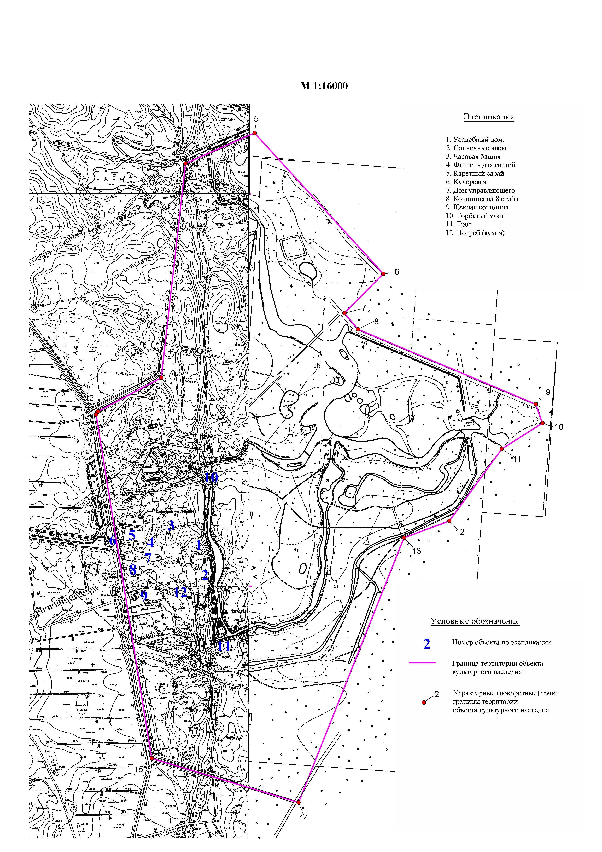
Описание границ территории
выявленного объекта культурного наследия
«Дворцово-парковый ансамбль усадьбы Демидовых «Тайцы», посл. четв. XVIII-XIX вв.»,
расположенного по адресу: Ленинградская область, Гатчинский район,
Таицкое городское поселение, гп. Тайцы

Граница участка территории выявленного объекта культурного наследия «Дворцово-парковый ансамбль усадьбы Демидовых «Тайцы», посл. четв. XVIII-XIX вв.» проходит от точки 1 до точки 2 на северо-восток по границе земельного участка: 47:23:1304001:28 – 9,28 м; далее от точки 2 до точки 3 на северо-восток по границе земельного участка: 47:23:1304001:28 – 182,42 м; далее от точки 3 до точки 4 на север по границе земельного участка: 47:23:1304001:28 – 554,57 м; далее на север вдоль дороги до точки 5 – 190,47 м; далее до точки 6 на юго-восток по просеке – 489,05 м; далее до точки 7 на юго-запад по просеке – 141,74 м; далее до точки 8 на юго-восток по просеке – 54,19 м; далее до точки 9 на восток по просеке – 493,3 м; далее до точки 10 на северо-восток по просеке – 50,9 м; далее до точки 11 на север по просеке – 123,62 м; далее до точки 12 на северо-восток по просеке – 227,68 м; далее до точки 13 на юго-восток по просеке – 124,28 м; далее до точки 14 вдоль западной границы по просеке – 728,28 м; далее до точки 15 вдоль южной ограды парка по границе земельного участка: 47:23:1304001:28 – 392,7 м; далее до точки 1 – вдоль западной ограды парка по границе земельного участка: 47:23:1304001:28 – 889,96 м.

Координаты поворотных точек границ территории
выявленного объекта культурного наследия
«Дворцово-парковый ансамбль усадьбы Демидовых «Тайцы», посл. четв. XVIII-XIX вв.»,
расположенного по адресу: Ленинградская область, Гатчинский район,
Таицкое городское поселение, гп. Тайцы

Номер поворотной точки | Координаты поворотных точек в  местной системе координат
Номер поворотной точки | Долгота, м (X) | Широта, м (Y)
1 | 104611.78 | 63437.90
2 | 104616.36 | 63445.97
3 | 104777.56 | 63531.37
4 | 104840.22 | 64082.39
5 | 105015.59 | 64156.72
6 | 105346.83 | 63796.93
7 | 105246.80 | 63696.51
8 | 105281.58 | 63654.96
9 | 105736.08 | 63463.18
10 | 105753.51 | 63415.36
11 | 105648.90 | 63349.50
12 | 105514.41 | 63165.79
13 | 105398.04 | 63122.15
14 | 105127.25 | 62446.08
15 | 104751.36 | 62558.95

Подготовлен:

Главный специалист отдела по осуществлению полномочий Ленинградской области в сфере объектов культурного наследия департамента государственной охраны, сохранения и использования объектов культурного наследия комитета по культуре Ленинградской области

_____________________А.Е. Смирнова

Согласован:

Заместитель председателя – начальник департамента государственной охраны, сохранения и использования объектов культурного наследия комитета по культуре Ленинградской области

____________________А.М. Ермаков

Заместитель начальника департамента государственной охраны, сохранения и использования объектов культурного наследия комитета по культуре Ленинградской области

_____________________Г.Е. Лазарева

Начальник сектора правового обеспечения департамента государственной охраны, сохранения и использования объектов культурного наследия комитета по культуре Ленинградской области

_____________________О.А. Лавриненко

Ознакомлен:

Заместитель начальника департамента государственной охраны, сохранения и использования объектов культурного наследия комитета по культуре Ленинградской области

_____________________Г.Е. Лазарева

Главный специалист отдела по осуществлению полномочий Ленинградской области в сфере объектов культурного наследия департамента государственной охраны, сохранения и использования объектов культурного наследия комитета по культуре Ленинградской области

_____________________А.Е. Смирнова

